Критерии оценки к заданиям 10 класса
Задание №1 (I типа)
Произведение | Вид искусства, жанр | Страна | Век или эпоха | Местонахождение
Эдвард Мунк «Крик» | Жанровая живопись (На этом полотне изображены подробности, которые способна передать живопись.) Стиль экспрессионизм. | Норвегия | ХХ век, 1910г. | Мюнхенский музей, Мюнхен, Германия.
Анализ ответа. Оценка:
- Участник правильно указывает автора, название произведения – по 2 балла за каждое название. Максимально 4 балла.
- Верно указан вид искусства с текстовым подтверждением – по 2 балла, жанр произведения – 2 балла. Максимально 6 баллов.
- Участник верно определяет принадлежность стране – 2 балла.
- Участник верно определяет: век – 2 балла;
год – 2 балла. Максимально – 4 балла.
- Участник верно указывает местонахождение произведения – 2 балла.
- Дополнительные сведения – от 2–10 баллов.
Максимальная оценка: - 28 баллов.
Задание №2 (I типа)
Вандомская колонна , 1805-1810гг., архитектор Ж.Б. Лепер и Ж. Гондуэн, Франция, Париж, находится на Вандомской площади. Архитектурный стиль ампир. Колонна обложена бронзовыми барельефами, на которых изображены действия кампании 1805г. На вершине возвышается статуя Наполеона, выполнена скульптором Огюстом Дюмоном. | Памятник Александру Васильевичу Суворову , 1801г., Россия, Санкт-Петербург, находится на площади Суворова. Стиль классицизм. На пьедестале размещена бронзовая фигура фельдмаршала в аллегорическом облике Марса. | Королевский театр «Ковент-Гарден», по проекту архитектора Эдуарда Барри, 1858г., Великобритания, Лондон, расположен в районе Ковент-Гарден.
Анализ ответа. Оценка:
- Участник правильно указывает название 3 произведений – по 2 балла за каждое верное название. Максимально 6 баллов.
- Участник верно называет авторов произведений искусства – по 2 балла. Максимально 6 балла.
- Участник верно называет страну или культуру – по 2 балла. Максимально – 6 баллов.
- Указано время создания памятников – по 2 балла. Максимально 6 баллов.
- Участник правильно называет местонахождение памятников – по 2 балла. Максимально 6 баллов.
- Дополнительные сведения – 2-10 баллов.
Максимальная оценка: - 40 баллов.
Задание №3 (II типа)
Культурно-историческая ценность | Средства живописи | Средства поэзии
Иллюстрация к поэме А. С. Пушкина «Демон», гипсовая скульптура Михаила Александровича Врубеля, создана в 1894 году, жанр символизм, Государственный Русский музей Санкт-Петербург, психологический анализ образа Демона и т. д. | Скульптурный портрет, кажущаяся неотесанность и незавершенность образа, впечатление высеченного из куска камня лика, фактура густых волос, раскрашенный гипс и т. д. | Олицетворение вечной борьбы, мятежная душа, мощь образа, познание жизни, примирение страстей и т. д.
Анализ ответа. Оценка.
1.Участник определяет название произведения – 2 балла, его автора – 2 балла, время создания памятника – 2 балла. Максимально 6 баллов.
2.Участник верно характеризует произведение – от 2-30 баллов. Правильно классифицирует определения от 2-10 баллов. - Максимально 40 баллов.
3. Дополнительные сведения – от 2-10 баллов.
Максимальная оценка – 56 баллов.
Задание №4 (III типа)
1. | На картине изображена тяжелая участь детей, вынужденных тащить наполненную водой бочку по промерзлой земле. Ледяной ветер, пронизывающий холод, тяжкий труд детей – все это художник показал реалистично и правдиво. Картина имеет высокий социальный пафос, заставляет сочувствовать героям произведения, наталкивает на мысль о событиях, типичных для того времени.
2. | «Тройка» («Ученики мастеровые везут воду») Василия Григорьевича Перова (1834-1882).
3. | Представленный фрагмент в художественном произведении расположен в центре картины, этот мальчик – одна из главных композиционных фигур.
4. | Композиция динамична, открыта. На переднем плане изображены трое: два мальчика и девочка. Впереди, справа от детей, бежит собака. Животное сопереживает героям. Сзади изображен еще один неравнодушный персонаж – мужчина всячески пытается облегчить труд детей. Он подталкивает бочку. На заднем плане, на краю картины, можно увидеть спину удаляющегося человека.
5. | К запоминающимся деталям можно отнести сани с бочкой, замерзающую на ледяном ветру воду, рваную одежду детей: тонкое тряпье, ничем не защищающее от холода, намотано на шее центрального ребенка и т. д.;
6. | Илья Ефимович Репин «Бурлаки на Волге». Константин Аполлонович Савицкий «Ремонтные работы на железной дороге», Владимир Егорович Маковский «На бульваре» и т. д.
7. | «Охотники на привале», «Дети-сироты на кладбище», «Проводы покойника», «Приезд гувернантки в купеческий дом», «Старики-родители на могиле сына» и другие.
Анализ ответа. Оценка:
1.Участник правильно определяет по фрагменту название произведения – 2 балла, его автора – 2 балла, годы жизни автора – 2 балла. Максимально 6 баллов.
2.Участник точно описывает художественное произведение – по 2 балла за каждую деталь. Максимально – 8 баллов.
3. Участник верно определяет местоположение фрагмента – 2 балла.
4. Участник верно описывает общую композицию работы – 2 балла, указывает верное количество фигур – по 2 балла. Максимально 12 баллов.
5. Определяет запоминающиеся детали – по 2 балла за деталь. Максимально 30 баллов.
6. Дополнительные сведения – от 2-10 баллов.
Максимальная оценка – 68 баллов.
Задание №5 (IV типа)
Изображения | Ответ
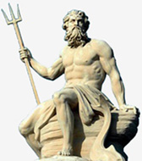 | Посейдон – в греческой мифологии бог морей, всех источников и вод, сын Кроноса и Реи, брат Зевса и Аида, с ними он разделил господство над миром. Атрибут Посейдона – трезубец.
 | Меандр – тип орнамента в виде ломанной или кривой линии с завитками, получил широкое распространение в декорировании сосудов.
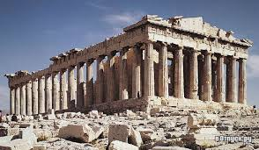 | Парфенон – мраморный храм девы Афины на Акрополе в Афинах. Был построен в 447-438 гг. до н. э. на месте разрушенного в Персидскую войну древнего храма Афины в виде дорического периптера. Архитекторы Иктин и Калликрат под руководством Фидия.
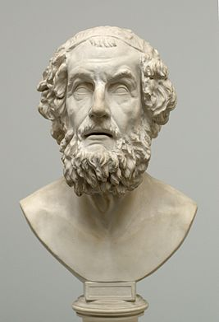 | Гомер (VIII в. до н. э.) – поэт, стоявший у истоков греческой литературы. Он создал эпические поэмы «Илиада» и «Одиссея».
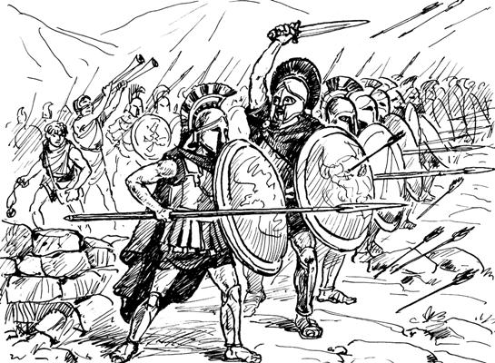 | Спарта – древнее государство в Греции на юге полуострова Пелопоннес. Славился развитой военной культурой.
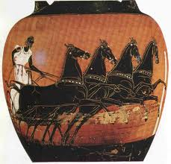 | Вазопись – декоративная роспись сосудов, выполненная керамическим способом, то есть специальными красками с последующим обжигом.
Культурно-историческая эпоха | Античность. Древняя Греция
Пример культурного наследия | Львиные ворота - построены в середине ХIII века до н. э. Это ворота в крепостных стенах, окружавших Микенский дворец. Свое название получили от барельефа с изображением львов, которые являются древнейшим образцом монументальной культуры Европы.
Анализ ответа. Оценка:
1.Участник правильно расшифровал слово – по 2 балла за каждое слово. Максимально 12 баллов.
2.Участник точно соотносит расшифрованное понятие с изображением – по 2 балла. Максимально – 12 баллов.
3. Участник правильно определяет смысл понятий – по 2 балла. Максимально – 12 баллов.
4. Участник верно определяет культурно-историческую эпоху – 2 балла.
5. Участник приводит пример культурного наследия определенной им эпохи – 2 балла.
6. Дополнительные сведения – от 2-10 баллов.
Максимальная оценка – 50 баллов.
Задание №6 (IV типа)
№ | Группа | Определение
1. | Анималистический, Батальный, Бытовой | Жанры изобразительного искусства
2. | Аида, Риголетто, Травиата | Оперы итальянского композитора Джузеппе Верди (1813-1901)
3. | Герника, Акробат на шаре, Наука и Милосердие | Картины испанского художника Пабло Пикассо (1881-1973)
Анализ ответа. Оценка:
1.Участник правильно распределил термины по группам - по 2 балла за каждое слово. Максимально 18 баллов.
2.Участник дает правильное определение группам – по 2 балла. Максимально – 6 баллов.
3. Дополнительные сведения – от 2-12 баллов.
Максимальная оценка – 36 баллов.
Задание №7 (IV типа)

 | Автор | Дополнительная информация
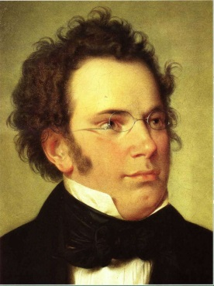 | Франц Петер Шуберт (1797-1828) австрийский композитор | Основоположник романтизма в музыке, благодаря ему жанр песни стал равным по значению другим музыкальным жанрам. Произведения: вокальный цикл «Прекрасная мельничиха», баллада «Лесной царь», Симфония №8 «Неоконченная».
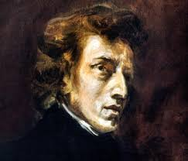 | Фридерик Франсуа Шопен (1810-1849) Польский композитор | Композитор-романтик, пианист-виртуоз. Произведения: Этюд № 12 «Революционный», полонезы, мазурки, вальсы.
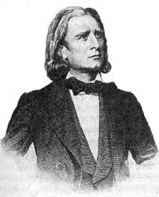 | Ференц Лист (1811-1886) Венгерский композитор | Композитор – романтик, создатель новых инструментальных жанров: рапсодия, симфоническая поэма. Произведения: Рапсодия на тему Паганини, Симфония «Фауст», Венгерские рапсодии.
Вывод: | Данные композиторы являются представителями романтического стиля в музыке.
Анализ ответа. Оценка:
- Участник правильно определил имя деятеля культуры – от 2-4 баллов (в зависимости от полноты и точности ответа). Максимально - 12 баллов.
- Участник определяет особенность стиля – от 2-10 баллов. Перечисляет названия произведений – по 2 балла. Максимально - 28 баллов.
- Участник сформулировал вывод – от 2-10 баллов.
- Дополнительная информация – от 2-12 баллов.
Максимальная оценка – 62 баллов.

Общее максимальное количество баллов: 340

